Государственное казённое образовательное учреждение «Красноярская школа-интернат.»

Рассмотрено на МО

" "....................... 2016г
№
Утверждено педагогическим
советом " " ..........................2016 г.

Программа кружковой работы "Русская изба"

возраст воспитанников : 7-11 лет
срок реализации: 1 год.
Составитель: Веприцкая О. П.

Пояснительная записка.
Дополнительная образовательная программа кружка « Русская изба « направлена на
формирование и развитие личности ребенка, родителя, человека XXI века. Программа актуальна,
педагогически целесообразна, так как направлена на оздоровление нравственной атмосферы, на возрождение духовно-нравственных традиций. Программа помогает ввести детей в традицию отечественной культуры и быта.
В современных условиях, когда происходят глубочайшие изменения в жизни общества, одним из центральных направлений работы с подрастающим поколением становится патриотическое и нравственно  духовное воспитание. Сейчас, в период нестабильности в обществе, возникает необходимость вернуться к лучшим традициям нашего народа, к его вековым корням, к таким вечным понятиям, как род, родство, Родина.
Цель программы:
повысить эффективность духовно-нравственного воспитания детей через приобщение дошкольников к основам русской народной культуры, изучение народных традиций, патриотическое и нравственно-духовное воспитание человека, воспитание достойных граждан России, патриотов своего Отечества, формирование и развитие этнокультурной компетентности детей дошкольного возраста.
Основные задачи:
- познакомить детей с устройством русской избы; дать им адекватное представление об истории быта русского народа; познакомить дошкольников с миром традиций народов России, их материальной и духовной культурой;
- формировать у детей духовно-нравственные основы;
- развивать чувственное познание и эстетическое восприятие красоты, окружающего мира предметов и быта;
- развивать творческий потенциал ребенка;
- воспитывать у детей: стремление к познанию культурных традиций через творческую, познавательно- исследовательскую деятельность; стремление чувствовать и осознавать себя частью большого этноса,
выражать свою собственную субкультуру; воспитывать уважительное отношение к наследиям других народов; воспитывать патриотизм, уважение к культурному прошлому России; воспитывать гражданско-патриотические чувства через изучение государственной символики России.
- формировать у детей: чувство любви к родному краю, своей малой родине на основе приобщения к родной природе, культуре и традициям; представление о России как о родной стране; умение анализировать различные социальные явления и события, сопоставлять их, обобщать; стимулировать детскую активность через национальные подвижные игры.
Проект «Русская изба» включает в себя организацию и проведение экскурсий, игровых
программ, практических занятий.
Отличительной особенностью данной образовательной программы является то, что она
использует уникальный опыт и традиции российской педагогики и вносит в жизнь детей
особую одухотворенность.
Девиз программы: «Воспитывать человека  значит определять судьбу нации».
Сроки реализации программы: содержание программы расчитано на один год.
Форма и режим занятий: программа расчитана на 72 часа, длительность одного занятия не более двух академических часов.
Ожидаемый результат:
-эффективность духовно-нравственного воспитания детей,
-сформированность патриотических качеств дошкольников;
-знание народных традиций;
- применение полученных знаний в добрых делах и поступках;
- сотрудничество педагогов и родителей в осуществлении музейно-образовательной деятельности.
- воспитание достойных граждан России, патриотов своего Отечества.
Тематический годовой план занятий.
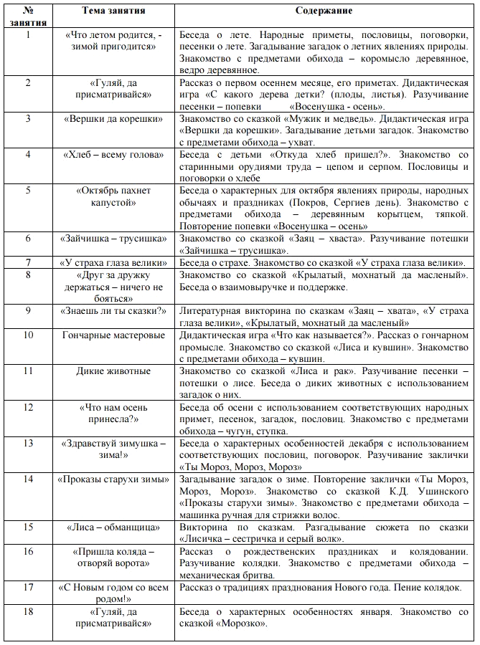
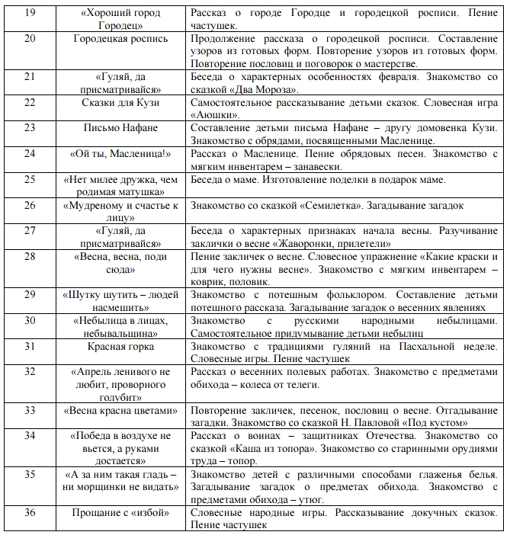
Материальное обеспечение программы: занятия проводятся в отряде и на территории школы.
DVD проигрыватель, ноутбук, магнитофон, шумовые муз инструменты.
Список литературы.
1. О.Л. Князева, М.Д. Маханева. Программа «Приобщение детей к истокам русской народной
культуры».
2. Н.Б. Кутьина Программа «Ребенок в XXI веке. Воспитание культурой».
3. О.А. Ботякова, Л.Ф. Голякова, Л.К. Зязева «Российский этнографический музей – детям».
4. С.Р. Николаева, И.Б. Катышева, В.А. Хомченко «Народный календарь – основа планирования работы
с дошкольниками».
5. М.В. Тихонова. Н.С. Смирнова «Красна изба…».
6. Н.Н. Яковлева «Использование фольклора в развитии дошкольника».

